食品销售电子追溯系统V3.0
（操作手册）

一、如何登陆
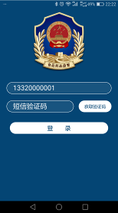
第一步：输入用户名（注册时的手机号）；
第二步：点击获取验证码按钮；
第三步：输入手机获取到的验证密码；
第四步：点击登录按钮进入系统。
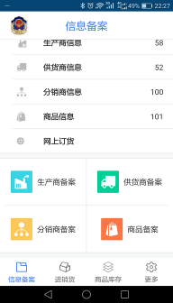

三、商户管理

1、生产商管理
（1）进入生产商备案，输入需要备案证照号进行查询，如果没有关联企业信息，需要手动填写所有信息框，如果有，系统自动关联；
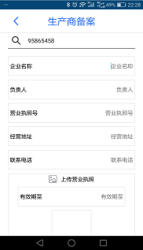
证照上传可通过手机拍照直接上传

2、供货商管理
操作方式方法与备案生产商一致

3、分销商管理
操作方式方法与备案生产商一致

四、商品备案

1、商品备案
操作方式方法与备案生产商一致

五、进销货管理
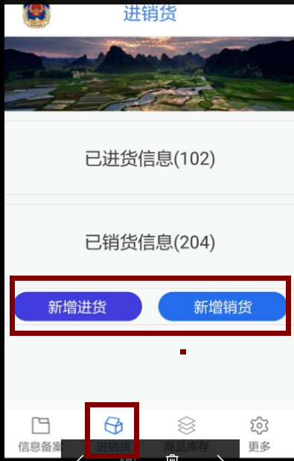
操作方式方法与备案生产商一致

库存管理
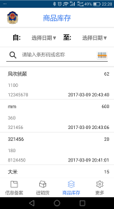

七、网上订货
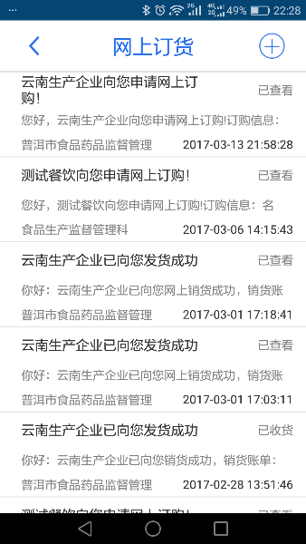

网上订货
列表显示所有网上订货相关信息，包括其他企业向自己发起的订购信息及自己向其他企业发起的订购信息，以及确认收货操作。
点右上角加号，新增网上订货操作，点击搜索处进入商品查询页面
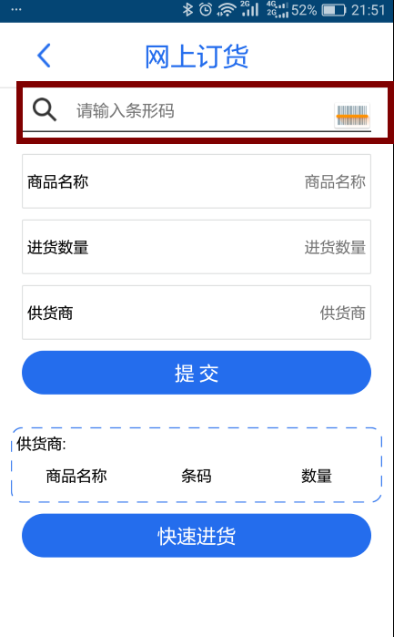
输入条形码或者扫描条形码，搜索对应条码的商品信息，如已经备案则读取信息，如未备案则显示查询不到该商品信息。
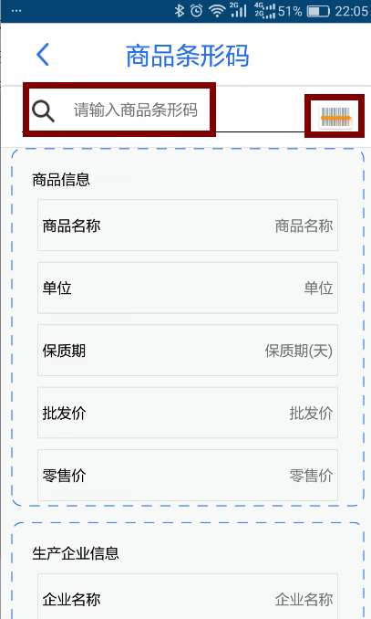
查询到商品信息以后，拉动信息窗口向下，选择确认选择，并输入进货数量，选择供货商信息（供货商信息必须是已备案的证照齐全的，且备案过该商品及供应该商品的企业信息），然后选择提交，则订货信息会显示在下方窗口内（如还需要订购该供货商的其他商品，继续刚才的操作），点击快速进货，则订货信息发出，等待供货商核验后进行发货。
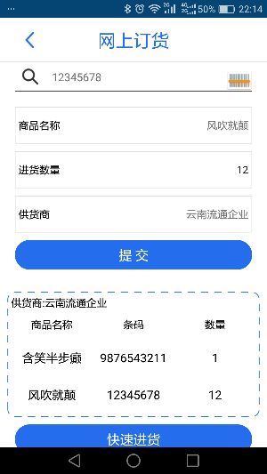

系统设置
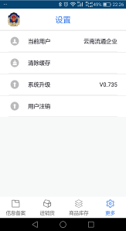
可查看当前企业名称，清除缓存，系统升级及版本查看，注销登录等

网上发货
供货商通过网上发货功能，可快速将订购货物发送出去，发货过程需要校验商品明细，库存等信息。
供货商登录系统以后，选择网上发货。
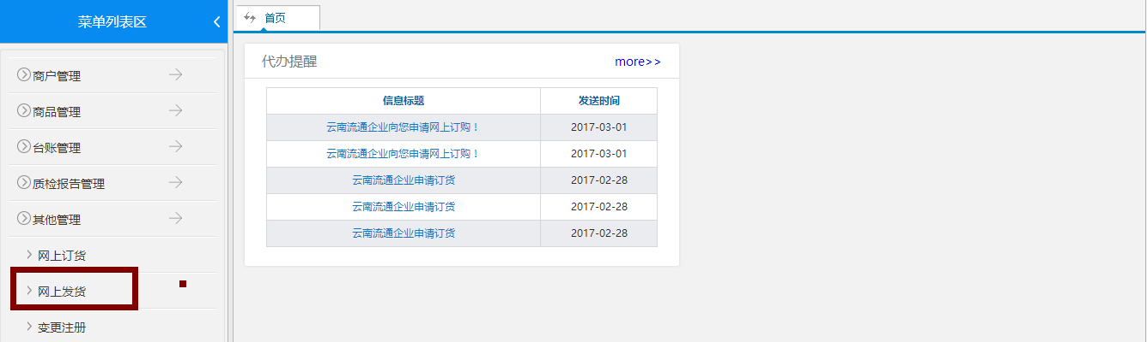
在列表找到未处理的信息，选择发货，进入销货操作页面
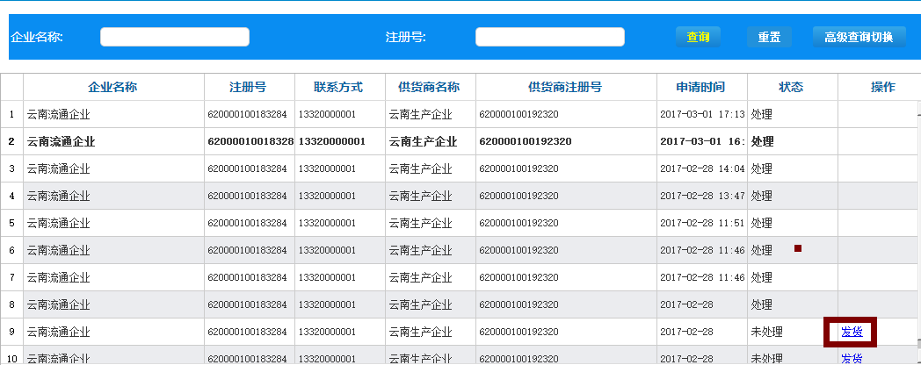
选择销货商品，并进行查询
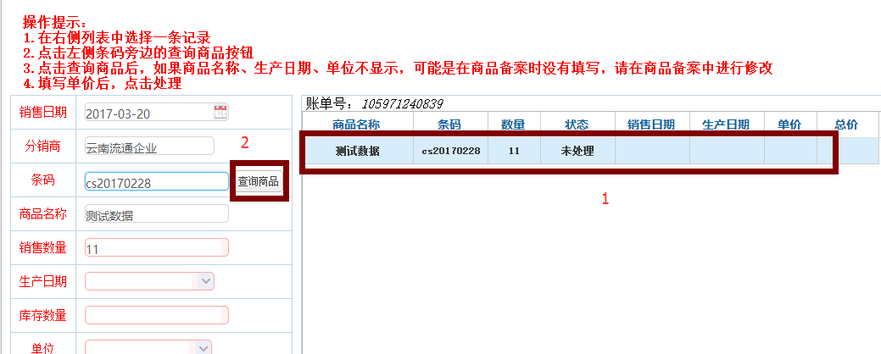
选择生产日期，核对库存数量，单位，并进行处理
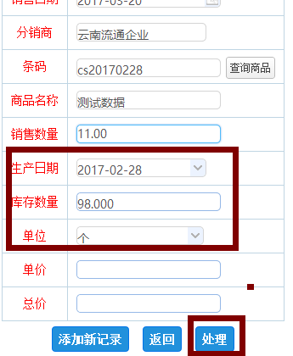
销货信息进行补全后，选择提交订单，完成销货，同时在APP订货方收到对应的确认收货提醒。
